Pour terminer l’année, nous vous proposons de nous retrouver pour une journée entière sur le littoral
(Marche, repas, visite de la cité de Saint-Gilles et de son église).
8h30 | Rendez-vous à Saint-Hilaire de Riez, sur le parking de la plage de Riez  Café – brioche.
9h00 | Circuit en AR (11 km environ) à partir du parking (Dunes, forêt, Corniche).  Photo en cours de circuit.  Voiture balai.
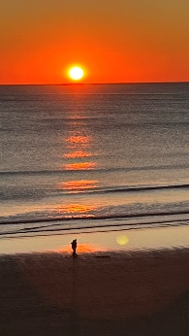
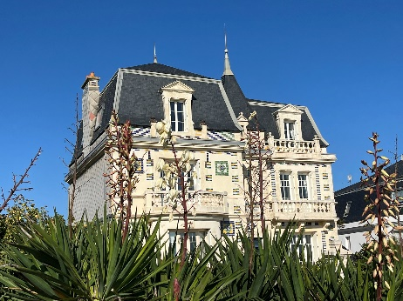
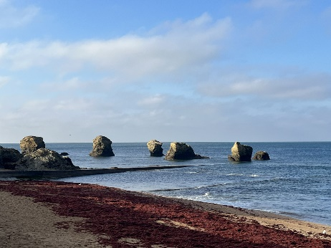
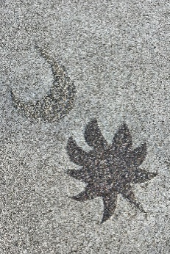
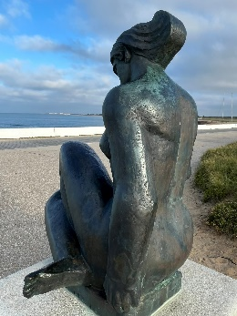
11h30 | Retour au parking de la plage de Riez  Départ en voiture pour le parking Super U à Saint-Gilles-Croix de Vie (environ 20 mn)
12h00 | Repas au restaurant « L’Entracte », 48, Rue Louis Pasteur à Saint-Gilles Croix de Vie  Capacité maximum du restaurant : 80 personnes.  (Terrine de poisson, Filet mignon de porc champignons gratin, tarte tatin, apéritif, vin, café).
14h00 | Fin du repas, départ à pied vers Saint-Gilles
14h30 | Visite commentée de Saint-Gilles par Julie JOUBERT, conférencière
16h30 | Pot de départ (si la météo le permet, sur le parking de Super U).
Numéros de téléphone pour nous contacter si questions, ou si besoin le jour de la balade :
(Christiane MONTASSIER : 07 83 11 40 06, Marie-Jo DAVIAUD : 06 85 76 67 28,
Marie-Thérèse BOUTHEAU : 06 88 55 04 42).
N’oubliez pas votre badge, votre timbale, vos chaussures de randonnée, vos bâtons, une tenue adaptée à la saison et à la météo et peut-être vos masques, du gel hydroalcoolique et des lingettes désinfectantes, les gestes barrière, etc. …
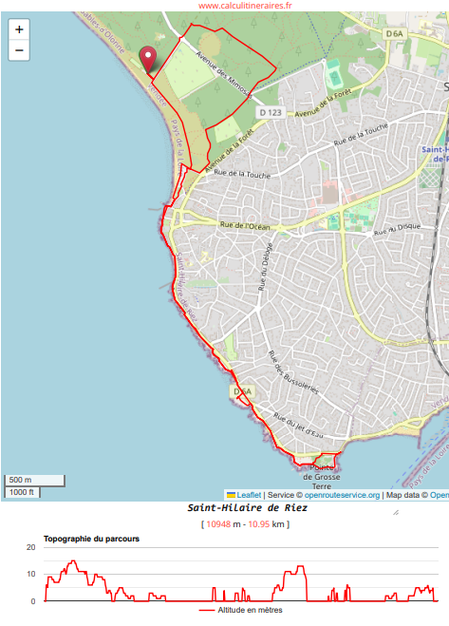
Circuit à pied le matin https://www.calculitineraires.fr/index.php?id=1556423#map

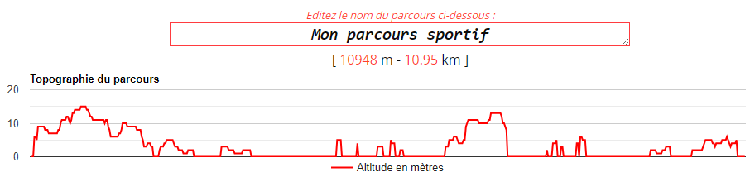
Vers St Gilles
Vers Saint-Jean de Monts
Rond-point Du Puits Tarraud
Parking de la plage de Riez

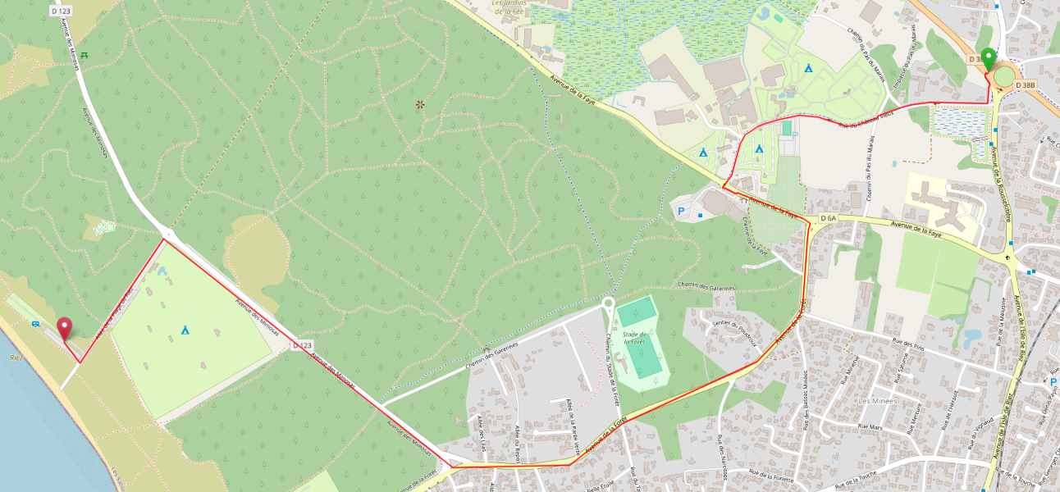
Pour nous retrouver le matin (une des possibilités) : Rejoindre la rocade de Saint-Gilles, au rond-point du Puits Tarraud, prendre l’avenue de la Rousselotière, puis à droite, la rue du château vieux, puis à gauche, l’avenue de la Faye, à droite, l’avenue de la Forêt, à gauche, l’avenue des mimosas, à gauche, l’allée de la plage de Riez, le parking est à droite.
Ou GPS avec direction parking de la plage de Riez.
Numéros de téléphone pour nous contacter si questions, ou si besoin le jour de la balade :
(Christiane MONTASSIER : 07 83 11 40 06, Marie-Jo DAVIAUD : 06 85 76 67 28,
Marie-Thérèse BOUTHEAU : 06 88 55 04 42).
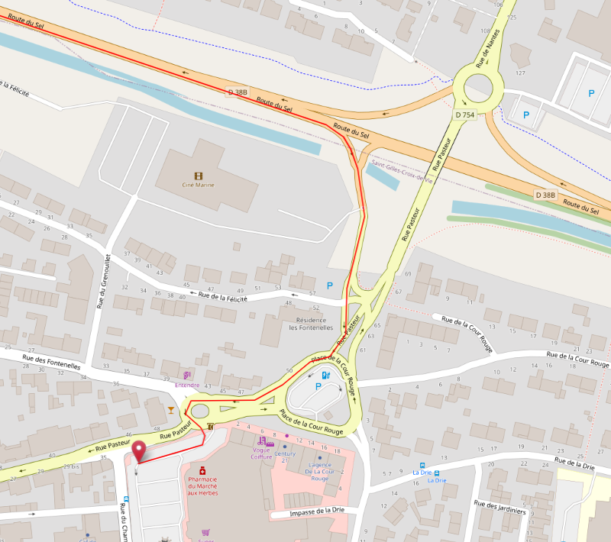
Pour nous rejoindre au restaurant :
Retourner au rond-point du Puits Tarraud, prendre la rocade, direction de Saint-Gilles, prendre la sortie Ciné marine, aller jusqu’au parking du Super U. Se garer sur le parking du Super U.
GPS : Le restaurant L’Entracte
48, rue Pasteur
à Saint-Gilles Croix de Vie.
Parking Super U
L’Entracte
Ciné marine

_________________________________________________________________________________________________________________________________________________________________________________________________________________
Bulletin d’inscription à la sortie jacquaire du samedi 29 novembre 2025
(Marche d’environ 11 km, voiture balai, Repas au restaurant, Visite Saint-Gilles).
Bulletin d’Inscription à renvoyer pour le vendredi 14 novembre 2025
Après cette date, nous ne pourrons plus accepter d’inscriptions pour le repas (sauf si désistement).
Avant cette date, nous acceptons les inscriptions pour le restaurant jusqu’à 80 personnes. Au-delà, une liste d’attente sera gérée.
Merci de remplir votre bulletin d’inscription à la journée et de le retourner par courrier (si paiement par chèque)
Ou par mail (si paiement par virement) en précisant impérativement VOS NOMS, et motif : JOURNEE ST GILLES 2025
Nom (s)  Et  Adresse (s) |  |  |  | Assistera (ont)  À la marche | Oui / Non
Nom (s)  Et  Adresse (s) |  |  |  | Participera (ont)  Au Repas et à la visite de Saint-Gilles | Oui / Non
Nom (s)  Et  Adresse (s) |  |  |  | Menu végétarien ? | Oui / Non
Nb de repas + visite  Adhérent en 2025 |  | X 29,5 € | Association Vendéenne des Pèlerins de Saint-Jacques  Chez Mme Brigitte BOUERY  10, Petite Rue de la Grande Bodinière,  85210 SAINTE-HERMINE  Tél : 06 71 87 83 49 Courriel : brigittebouery@hotmail.fr
Nb de repas + visite  Non adhérent en 2025 |  | X 33 €
Total réglé =
Paiement le : / / |  | Par chèque □ | N° chèque : Banque :  À l’ordre de l’Association Vendéenne des Pèlerins de Saint-Jacques
 |  | Par virement □ | IBAN : FR76 1470 6001 8882 4210 5600 102 BIC : AGRIFRPP847

L’inscription à cette sortie :
- Vaut pour autorisation pour le Bureau de l'Association Vendéenne des Pèlerins de Saint-Jacques :
- À gérer, sauvegarder et utiliser les données personnelles qui précèdent dans le cadre exclusif de la bonne gestion de l'activité concernée,
- À utiliser mon (mes) image(s) pour les besoins de la communication et de l’information (revue Le Jacquet Vendéen, le site internet),
- En cas de covoiturage, pensez à indemniser le conducteur,
- Sous-entend pouvoir le jour de la sortie être en mesure de présenter les documents sanitaires en vigueur à la date présumée,
- Vous engage : si un règlement est demandé, le remboursement de votre règlement sera effectif uniquement si l’annulation de l’évènement est du fait de l’Association Vendéenne des Pèlerins de Saint-Jacques (VENDÉE - COMPOSTELLE – MONT SAINT-MICHEL) ou si un participant est sur liste d’attente et peut vous remplacer.

